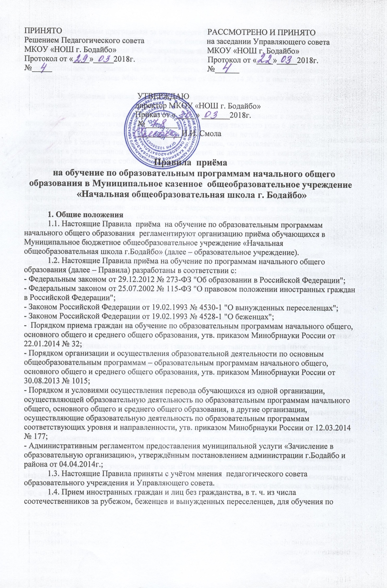

общеобразовательным программам за счет средств бюджетных ассигнований федерального бюджета, бюджетов субъектов РФ и местных бюджетов осуществляется в соответствии с международными договорами РФ, Федеральным законом от 29.12.2012 № 273-ФЗ "Об образовании в Российской Федерации", Порядком приема граждан на обучение по образовательным программам начального общего, основного общего и среднего общего образования, утв. приказом Минобрнауки России от 22.01.2014 № 32 и настоящими Правилами.

2. Организация приема на обучение по программам начального общего образования
2.1. Для обучения по программам начального общего образования в первый класс принимаются дети, достигшие по состоянию на 1 сентября текущего года 6 лет и 6 месяцев при отсутствии противопоказаний по состоянию здоровья. Приём детей, не достигших по состоянию на 1 сентября текущего года 6 лет и 6 месяцев, осуществляется с разрешения учредителя в установленном порядке. Обучение детей, не достигших к 1 сентября 6 лет 6 месяцев, осуществляется с соблюдением всех гигиенических требований по организации обучения детей шестилетнего возраста.
2.2. Дети, возраст которых превышает на 1 сентября текущего года 8 лет, принимаются на обучение по программе начального общего образования на основании документов, подтверждающих период обучения в ОО. При отсутствии указанных документов зачисление в образовательное учреждение производится с разрешения учредителя в класс, который определяет приемная комиссия образовательного учреждения на основании проведения диагностики знаний и навыков ребенка.
2.3. Прием детей на обучение по общеобразовательной программе осуществляется без вступительных испытаний.
2.4. Детям может быть отказано в приеме на обучение по общеобразовательной программе только при отсутствии свободных мест.
2.5. При приеме детей на свободные места преимущественным правом обладают граждане, имеющие право па первоочередное предоставление места в общеобразовательных учреждениях в соответствии с законодательством РФ.
2.6. Прием детей с ограниченными возможностями здоровья осуществляется на обучение по адаптированным программам с согласия родителей (законных представителей) на основании рекомендаций психолого-медико-педагогической комиссии.
2.7. Прием детей в образовательное учреждение осуществляется по личному заявлению родителей (законных представителей).
2.8. Прием заявлений от родителей (законных представителей) детей на обучение в первом классе начинается не позднее 1 февраля и завершается не позднее 30 июня.
Прием в первый класс в течение учебного года осуществляется при наличии свободных мест. Прием во второй и последующие классы осуществляется при наличии свободных мест в порядке перевода.
2.9. Информация о количестве мест в первых классах размещается на информационном стенде образовательного учреждения и на официальном сайте образовательного учреждения в сети «Интернет» не позднее 10 календарных дней с момента издания распорядительного акта управления образованием.
Информация о количестве свободных мест для приема детей размещается на информационном стенде образовательного учреждения и на официальном сайте образовательного учреждения в сети «Интернет» не позднее 1 июля текущего года.
На информационном стенде образовательного учреждения, а также на официальном сайте образовательного учреждения в сети «Интернет» дополнительно может размещаться информация об адресах и телефонах органов управления образованием осуществляющих признание и установление эквивалентности образования, полученного ребенком за пределами РФ, а также иная дополнительная информация по текущему приему.
2.7. До начала приема образовательное учреждение назначается лицо, ответственное за прием документов и утверждает график приема заявлений и документов.
Приказ об ответственном лице за приём документов и график приема заявлений размещаются на информационном стенде образовательного учреждения и на официальном сайте образовательного учреждения в сети «Интернет» http://raduga.uobodaibo.ru/ в течение трёх рабочих дней со дня издания приказа и утверждения графика приема заявлений.
3. Порядок зачисления на обучение по программам начального общего образования.
3.1. Прием детей в образовательное учреждение на обучение по общеобразовательной программе осуществляется по личному заявлению родителя (законного представителя) ребенка при предъявлении оригинала документа, удостоверяющего личность родителя (законного представителя), либо оригинала документа, удостоверяющего личность иностранного гражданина и лица без гражданства в РФ в соответствии с законодательством РФ.
Форма заявления и образец заполнения формы заявления размещаются на информационном стенде образовательного учреждения и на официальном сайте образовательного учреждения в сети «Интернет» http://raduga.uobodaibo.ru/ до начала приема.
3.2. Для зачисления в первый класс родители (законные представители) детей дополнительно предоставляют:
- оригинал свидетельства о рождении ребенка или документ, подтверждающий родство заявителя;
- свидетельство о регистрации ребенка по месту жительства или по месту пребывания на закрепленной территории.
Родители (законные представители) детей, имеющих право на первоочередное предоставление места в образовательном учреждении, предоставляют документы, подтверждающие их право.
3.3. Для зачисления в первый класс родители (законные представители) детей, не являющихся гражданами РФ, дополнительно предоставляют:
- документ, удостоверяющий личность ребенка – иностранного гражданина (паспорт иностранного гражданина либо иной документ, установленный федеральным законом или признаваемый в соответствии с международным договором РФ в качестве документа, удостоверяющего личность иностранного гражданина), или документ, удостоверяющий личность ребенка без гражданства (документ, выданный иностранным государством и признаваемый в соответствии с международным договором РФ в качестве документа, удостоверяющего личность лица без гражданства, удостоверение личности лица без гражданства, временно проживающего на территории РФ, вид на жительство для лиц без гражданства, постоянно проживающих на территории РФ);
- документ, подтверждающий родство заявителя или законность представления прав ребенка;
- документ, подтверждающий право заявителя на пребывание в РФ (виза (в случае прибытия в РФ в порядке, требующем получения визы) и (или) миграционная карта с отметкой о въезде в РФ (за исключением граждан Республики Беларусь), вид на жительство или разрешение на временное проживание в РФ, иные документы, предусмотренные федеральным законом или международным договором РФ.
Иностранные граждане и лица без гражданства все документы представляют на русском языке или вместе с нотариально заверенным в установленном порядке переводом на русский язык.
3.4. Для зачисления в первый класс детей из семей беженцев или вынужденных переселенцев родители (законные представители) предоставляют: удостоверение вынужденного переселенца со сведениями о членах семьи, не достигших возраста 18 лет, или удостоверение беженца со сведениями о членах семьи, не достигших 18 лет.
3.5. Родители (законные представители) детей вправе по своему усмотрению предоставить иные документы, не предусмотренные настоящими Правилами.
3.6. При приеме заявления ответственное лицо за приём документов знакомит поступающих, родителей (законных представителей) с уставом образовательного учреждения, лицензией на право осуществления образовательной деятельности, свидетельством о государственной аккредитации образовательного учреждения, основными образовательными программами, реализуемыми образовательным учреждением, локальными нормативными актами, регламентирующими организацию образовательного процесса и настоящими Правилами.
3.7. Факт ознакомления родителей (законных представителей) ребенка с документами, указанными в п. 3.7 фиксируется в заявлении о приеме и заверяется личной подписью родителей (законных представителей) ребенка (Приложение № 1)
Подписью родителей (законных представителей) ребенка фиксируется также согласие на обработку их персональных данных и персональных данных ребенка в порядке, установленном законодательством РФ (Приложение № 2).
3.8. Ответственное лицо за приём документов осуществляет регистрацию поданных заявлений и документов в журнале приема заявлений, о чем родителям (законным представителям) детей выдается расписка в получении документов, содержащая информацию о регистрационном номере заявления о приеме ребенка в образовательное учреждение и перечне представленных документов. Расписка заверяется подписью лица, ответственного за прием документов и печатью образовательного учреждения (Приложение № 3).
3.9. Заявление может быть подано родителем (законным представителем) в форме электронного документа с использованием информационно-телекоммуникационных сетей общего пользования.
3.10. Зачисление детей в образовательное учреждение оформляется приказом руководителя образовательного учреждения. Приказы о приеме на обучение по общеобразовательной программе размещаются на информационном стенде образовательного учреждения в день их издания.
3.11. На каждого зачисленного в образовательное учреждение ребенка формируется личное дело, в котором хранятся все полученные при приеме документы.
4.Организация приёма на обучение по дополнительным общеразвивающим программам
4.1. На обучение по дополнительным общеразвивающим программам принимаются все желающие вне зависимости от места проживания по возрастным категориям, предусмотренными соответствующими программами обучения.
4.2.Приём на обучение по дополнительным общеразвивающим программам осуществляется без вступительных испытаний, без предъявления требований к уровню образования.
В приёме на обучение по дополнительным общеразвивающим программам может быть отказано только при отсутствии свободных мест. В приёме на обучение по дополнительным общеразвивающим программам в области физической культуры и спорта может быть отказано при наличии медицинских противопоказаний к конкретным видам деятельности.
4.3. Приём заявлений на обучение по дополнительным общеразвивающим программам осуществляется с 1 сентября по 5 сентября.
4.4. Информация о направлениях обучения по дополнительным общеразвивающим программам, количестве мест, графике приёма заявлений, правилах приёма на обучение по дополнительным общеразвивающим программам размещается на информационном стенде ОО и на официальном сайте в сети Интернет не позднее, чем за 30 дней до начала приёма документов.
4.5.Приём на обучение по дополнительным общеразвивающим программам осуществляется по заявлению родителей (законных представителей) несовершеннолетнего. Форма заявления и образец заполнения формы заявления размещаются на информационном стенде образовательного учреждения и на официальном сайте образовательного учреждения в сети Интернет до начала приёма (Приложение № 4).
4.6. Для зачисления на обучение по дополнительным общеразвивающим программам родители (законные представители) несовершеннолетних граждан вместе с заявлением предоставляют оригинал свидетельства о рождении или документ, подтверждающий родство заявителя.
Родители (законные представители) несовершеннолетних, не являющихся гражданами РФ, родители (законные представители) несовершеннолетних из семей беженцев или вынужденных переселенцев дополнительно предоставляют документы, предусмотренные настоящим и Правилами для зачисления на обучение по программам начального общего образования.
4.7. Для зачисления на обучение по дополнительным общеразвивающим программам в области физической культуры и спорта родители (законные представители) несовершеннолетних граждан дополнительно предоставляют справку из медицинского учреждения об отсутствии медицинских противопоказаний к занятию конкретным видом спорта, указанном в заявлении.
4.8. Приём заявлений, ознакомление заявителей с правоустанавливающими документами и документами, регламентирующими процесс обучения, регистрация заявлений, зачисление осуществляется в порядке, предусмотренном настоящими Правилами для зачисления на обучение по программам начального общего образования.
4.9. Зачисление в образовательное учреждение оформляется приказом руководителя образовательного учреждения, Приказы о приёме на обучение по дополнительным общеразвивающим программам размещаются на информационном стенде образовательного учреждения в день их издания.

